Лаб.7 Эффективность рекламы

Поздняков Данила Романович

Содержание

Цель работы 1

Задание 1

Вариант 41 1

Теоретическое введение 1

Выполнение лабораторной работы 4

Построение графиков 4

Код программы 5

Выводы 5

# Цель работы

Построить графики распространения рекламы.

# Задание

## Вариант 41

Постройте график распространения рекламы, математическая модель которой описывается следующим уравнением:

$\frac{dn}{dt}=\left(0.84+0.00003n\left(t\right)\right)\left(N-n\left(t\right)\right)$

$\frac{dn}{dt}=\left(0.000084+0.6n\left(t\right)\right)\left(N-n\left(t\right)\right)$

$\frac{dn}{dt}=\left(0.3sin\left(\right)3t+0.3tn\left(t\right)\right)\left(N-n\left(t\right)\right)$

При этом объем аудитории N=910, в начальный момент о товаре знает 16 человек. Для случая 2 определите в какой момент времени скорость распространения рекламы будет иметь максимальное значение.

# Теоретическое введение

Организуется рекламная кампания нового товара или услуги. Необходимо, чтобы прибыль будущих продаж с избытком покрывала издержки на рекламу. Вначале расходы могут превышать прибыль, поскольку лишь малая часть потенциальных покупателей будет информирована о новинке. Затем, при увеличении числа продаж, возрастает и прибыль, и, наконец, наступит момент, когда рынок насытиться, и рекламировать товар станет бесполезным.

Предположим, что торговыми учреждениями реализуется некоторая продукция, о которой в момент времени t из числа потенциальных покупателей N знает лишь n покупателей. Для ускорения сбыта продукции запускается реклама по радио, телевидению и других средств массовой информации. После запуска рекламной кампании информация о продукции начнет распространяться среди потенциальных покупателей путем общения друг с другом. Таким образом, после запуска рекламных объявлений скорость изменения числа знающих о продукции людей пропорциональна как числу знающих о товаре покупателей, так и числу покупателей о нем не знающих

Модель рекламной кампании описывается следующими величинами. Считаем, что $\frac{dn}{dt}$– скорость изменения со временем числа потребителей, узнавших о товаре и готовых его купить, t – время, прошедшее с начала рекламной кампании, n(t) – число уже информированных клиентов. Эта величина пропорциональна числу покупателей, еще не знающих о нем, это описывается следующим образом: $a_{1}\left(t\right)\left(N-n\left(t\right)\right)$, где N – общее число потенциальных платежеспособных покупателей, $a_{1}\left(t\right)>0$– характеризует интенсивность рекламной кампании (зависит от затрат на рекламу в данный момент времени). Помимо этого, узнавшие о товаре потребители также распространяют полученную информацию среди потенциальных покупателей, не знающих о нем (в этом случае работает т.н. сарафанное радио). Этот вклад в рекламу описывается величиной $a_{2}\left(t\right)n\left(t\right)\left(N-n\left(t\right)\right)$, эта величина увеличивается с увеличением потребителей узнавших о товаре. Математическая модель распространения рекламы описывается уравнением:

$\frac{dn}{dt}=\left(a_{1}\left(t\right)+a_{2}\left(t\right)n\left(t\right)\right)\left(N-n\left(t\right)\right)$ (1)

При $a_{1}\left(t\right)>>a_{2}\left(t\right)$ получается модель типа модели Мальтуса, решение которой имеет вид

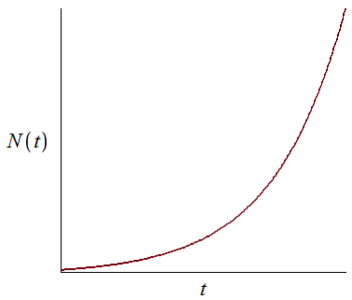

График решения уравнения модели Мальтуса

В обратном случае, при $a_{1}\left(t\right)<<a_{2}\left(t\right)$ получаем уравнение логистической кривой:

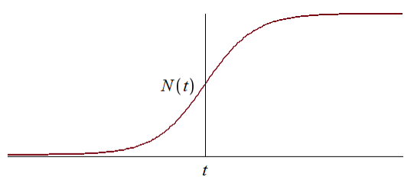

График логистической кривой

# Выполнение лабораторной работы

## Построение графиков

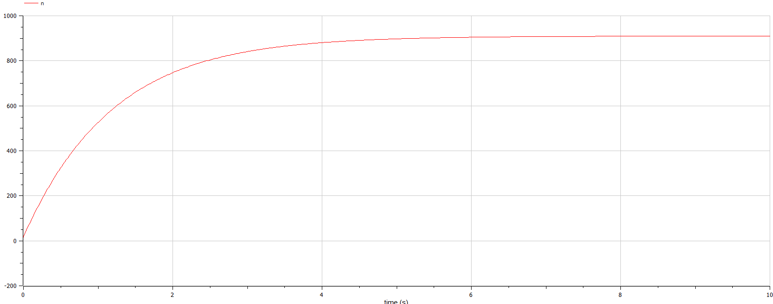

График для случая 1

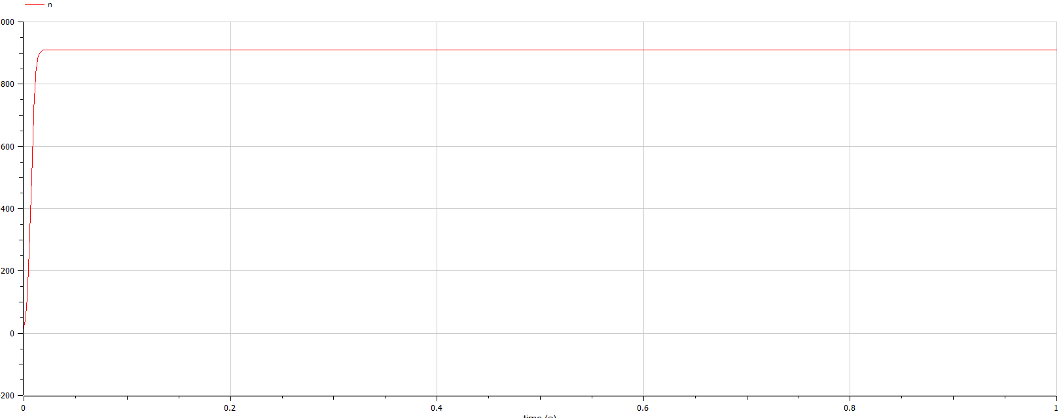

График для случая 2

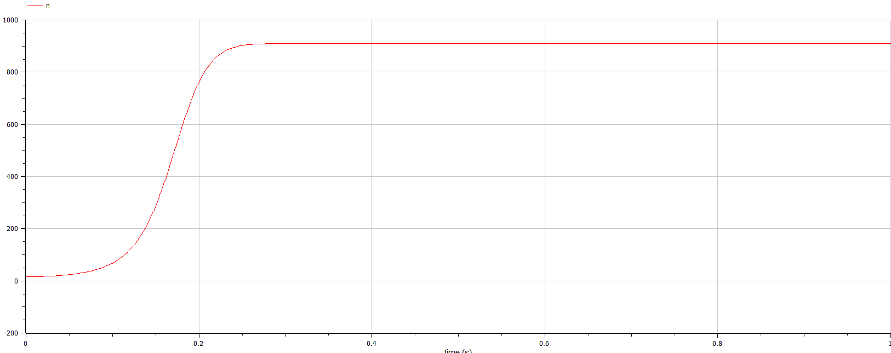

График для случая 3

## Код программы

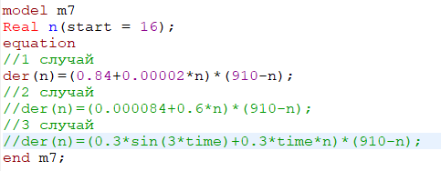

код программы

# Выводы

Рассмотрели как будет протекать эпидемия в 2ух случаях.